**ACT**



Mata Praktikum : ORACLE INTERMEDIET

Kelas : 3IA20

Praktikum ke- : 4

Tanggal : 13 November 2022

Materi : (OTHER DATABASE OBJECTS)

NPM : 50420900

Nama : Muhammad Reza Hidayat

Ketua Asisten :

Nama Asisten :

Paraf Asisten :

Jumlah Lembar :



**LABORATORIUM TEKNIK INFORMATIKA**

**UNIVERSITAS GUNADARMA**

**2022**

**ACT**

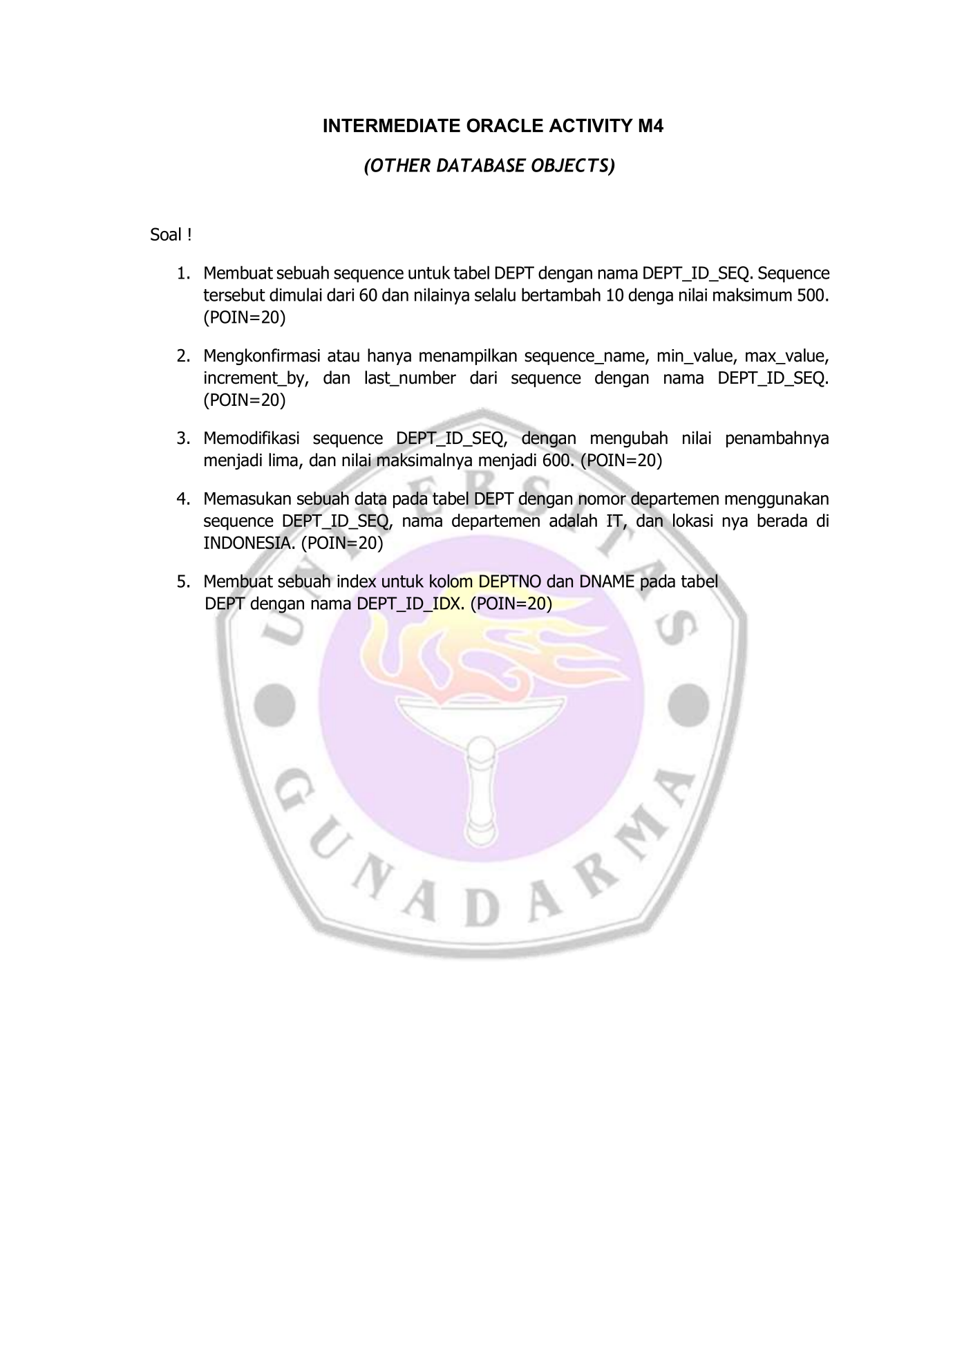

1. LISTING PROGRAM

1. Membuat sebuah sequence untuk tabel DEPT dengan nama DEPT_ID_SEQ. Sequence

tersebut dimulai dari 60 dan nilainya selalu bertambah 10 denga nilai maksimum 500.

(POIN=20)

    create sequence dept_50420900_seq

    increment by 10

    start with 60

    maxvalue 500

    nocache

    nocycle;

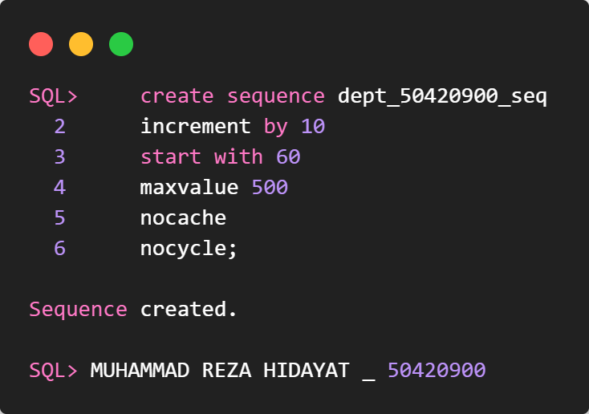

2. Mengkonfirmasi atau hanya menampilkan sequence_name, min_value, max_value,

increment_by, dan last_number dari sequence dengan nama DEPT_ID_SEQ.

(POIN=20)

select sequence_name, max_value, increment_by, last_number from user_sequences where sequence_name = 'DEPT_50420900_SEQ';

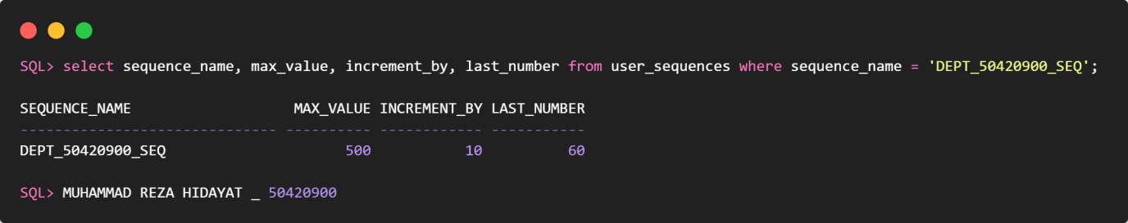

3. Memodifikasi sequence DEPT_ID_SEQ, dengan mengubah nilai penambahnya

menjadi lima, dan nilai maksimalnya menjadi 600. (POIN=20)

    alter sequence dept_50420900_seq

    increment by 5

    maxvalue 600

    nocache

    nocycle;

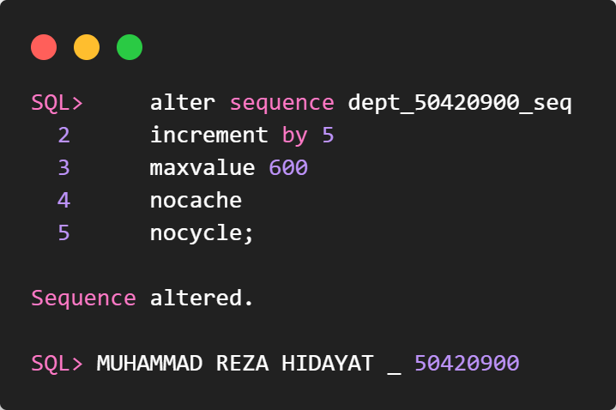

4. Memasukan sebuah data pada tabel DEPT dengan nomor departemen menggunakan

sequence DEPT_ID_SEQ, nama departemen adalah IT, dan lokasi nya berada di

INDONESIA. (POIN=20)

    CREATE TABLE dept

    (

        dept_id NUMBER(2) PRIMARY KEY,

        dept_name VARCHAR2(20),

        location VARCHAR2(20)

    );

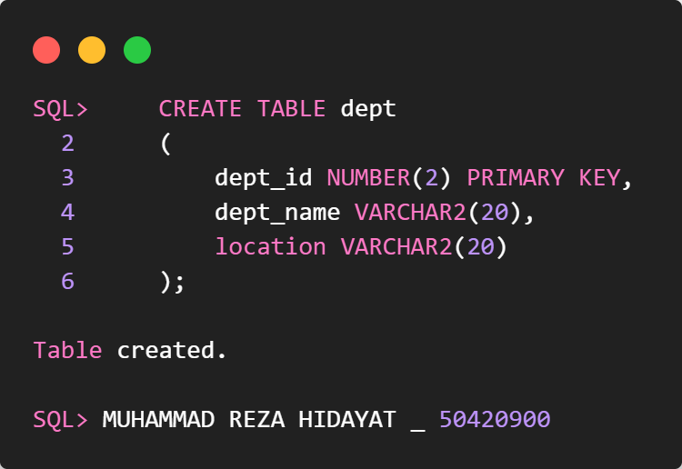

    INSERT INTO dept(dept_id, dept_name, location)

    VALUES (dept_50420900_seq.nextval, 'IT', 'INDONESIA');

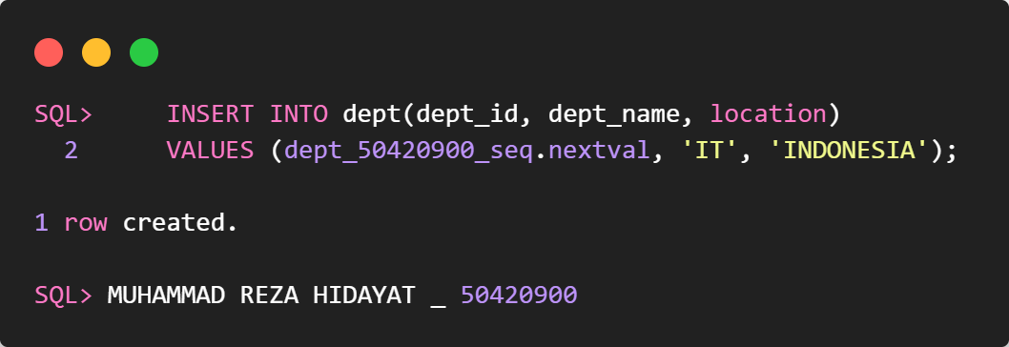

    SELECT * FROM dept;

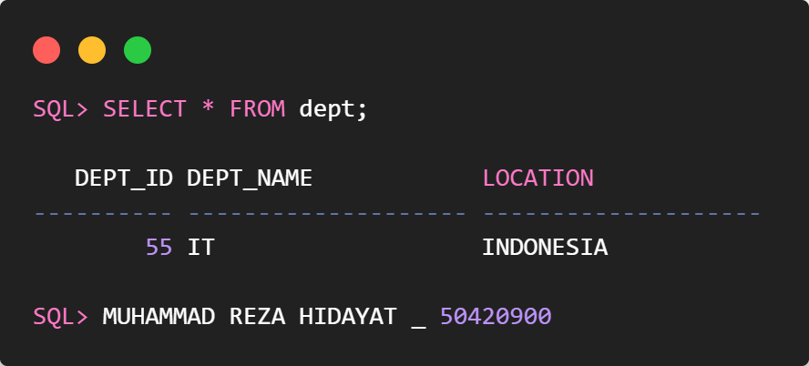

5. Membuat sebuah index untuk kolom DEPTNO dan DNAME pada tabel

DEPT dengan nama DEPT_ID_IDX. (POIN=20)

    create index dept_id_idx on dept(dept_id, dept_name);

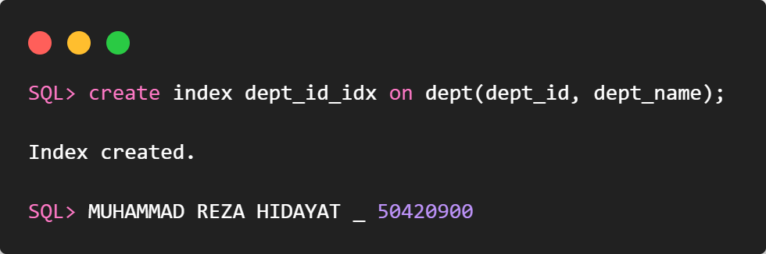

1. OUPUT PROGRAM

